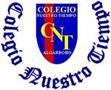
COLEGIO NUESTRO TIEMPO - R.B.D.: 14.507-6
Profesor: Sr. Jorge Vilches Sotelo / Jorge.vilches@nuestrotiempo.cl
Ed. Diferencial: Francisca Navarro/ francisca.navarro@nuestrotiempo.cl
Profesor Cristóbal Baeza/ cristobal.baeza@nuestrotiempo.cl
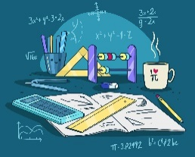
Matemáticas / Tecnología
Curso: Sexto Año Básico
Semanas: 34 y 35
Fecha del 02 al 12 de Noviembre
Matemáticas | DATOS Y PROBABILIDADES  - Explicar por medio de ejemplos que los gráficos de barras dobles muestran dos tipos de información. Por ejemplo, las temperaturas altas y bajas en distintas ciudades que se produjeron en un día.  - Interpretar información presentada en gráficos de barras dobles.
Tecnología | - Planificar un proyecto para hacer papel reciclado.
Objetivo de la clase: Interpretar información presentada en gráficos de barras dobles.

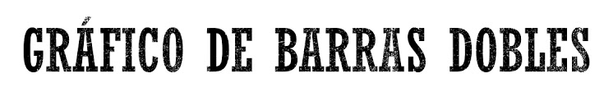

Semana 34
- Desarrolla la página 56 del texto del estudiante, tomo 2.
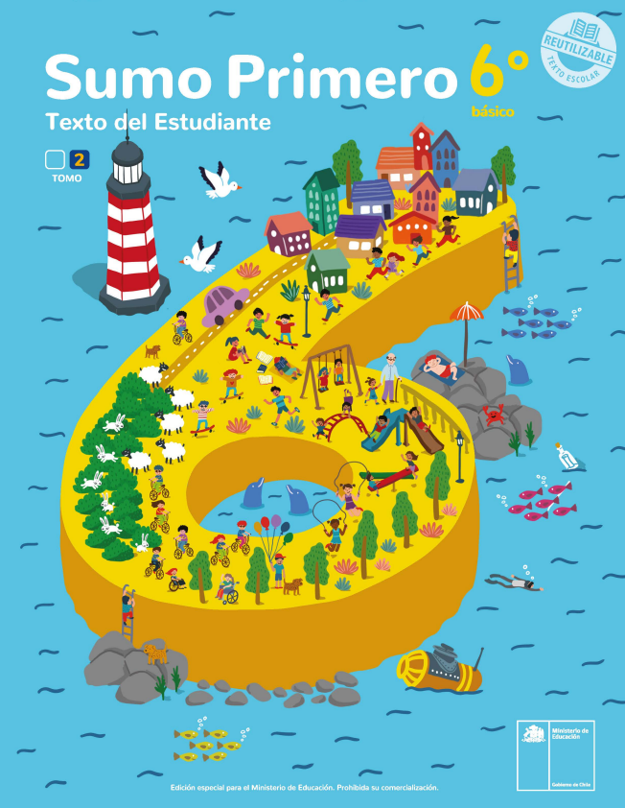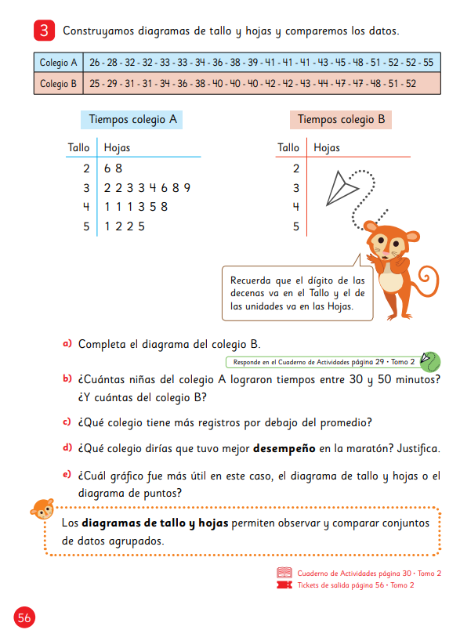

- Observa el siguiente gráfico y responde las preguntas en tu cuaderno o guía.

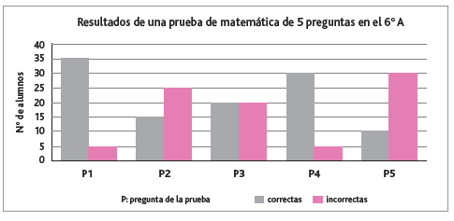

- Explica de qué se trata el gráfico.
- ¿Qué representan las barras grises y las barras rosadas?
- Señala 5 datos que se pueden extraer del gráfico.
- Inventa dos preguntas que se puedan responder con la información del gráfico.
3) Observa con atención el siguiente gráfico y completa con “V” si la afirmación es verdadera o “F” si es falsa. Justifica las falsas.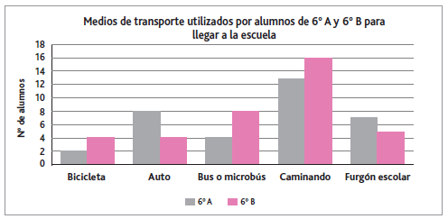
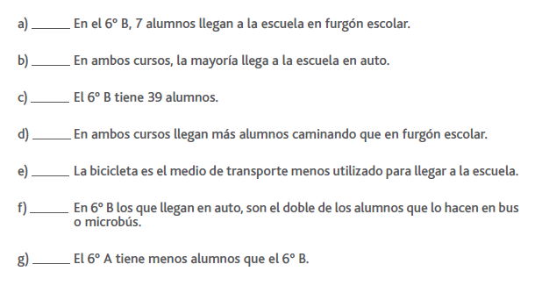


Semana 35
- Desarrolla las páginas 57 y 58 del texto del estudiante, tomo 2.
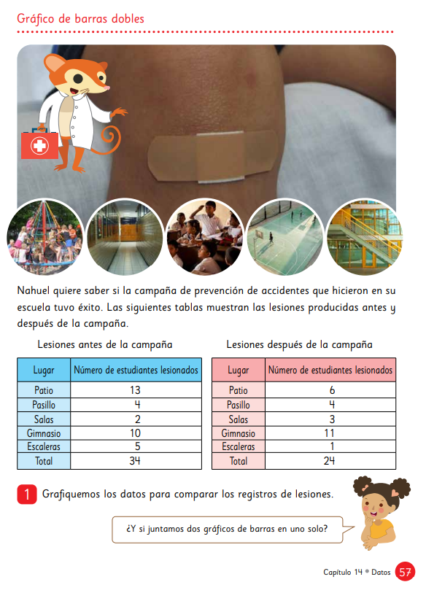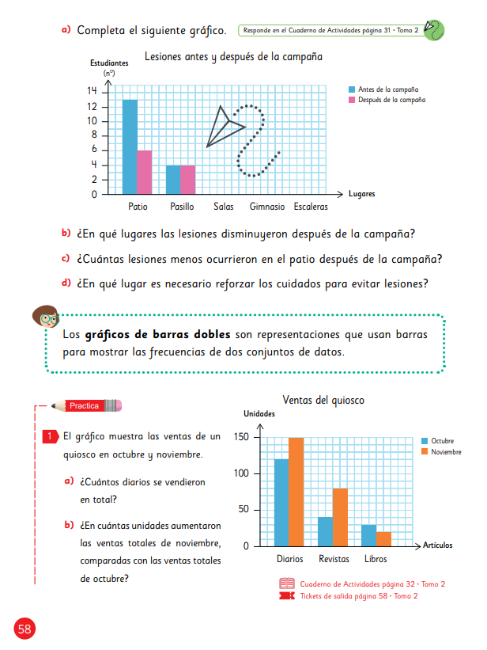
- Observa el siguiente gráfico y luego responde las preguntas.

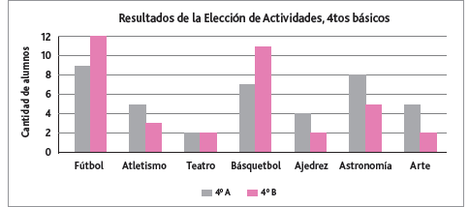
Sabiendo que cada estudiante de cuarto básico marcó sólo una preferencia y que todos contestaron la encuesta, responde:

- ¿Cuántos estudiantes tiene el 4° B?, Explica tu respuesta.
- ¿Cuántos estudiantes del 4° A marcaron una actividad deportiva?, Explica tu respuesta.
- ¿Cuántos estudiantes del 4° A marcaron una actividad deportiva?, Explica tu respuesta.
- ¿Cuál es la actividad más elegida del 4° A y del 4° B?, Explica tu respuesta.
- ¿Cuál es la actividad menos elegida del 4° A y del 4° B?, Explica tu respuesta.
Articulación tecnología

Objetivo: Planificar un proyecto para hacer papel reciclado.

Estas semanas deberás elaborar un proyecto en el cual diseñes, planifiques, elabores y pruebes la forma de hacer papel reciclado.
Lo primero que debes hacer es investigar la forma de hacer papel, identificando los tipos de papel que se pueden emplear y los procedimientos necesarios para su ejecución.
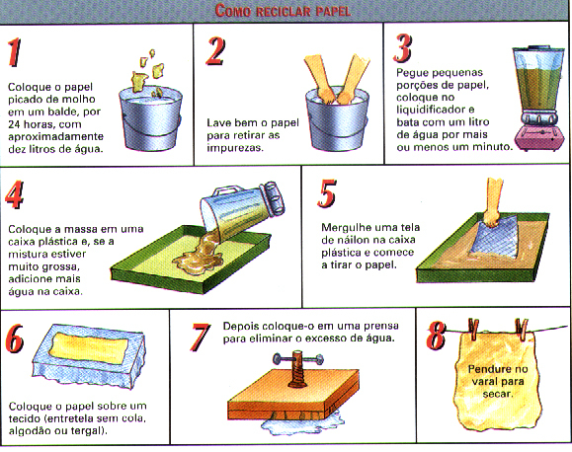
A continuación, observa el siguiente video explicativo de cómo hacer papel reciclado:
https://proyecto.webescuela.cl/sistema/webclass/home/recursos/view.php?id=2268430
Luego de investigar sobre el tema, asígnale un nombre a tu proyecto. Analiza las posibilidades de diseños, dibujando una propuesta. Realiza algunos bocetos con ideas de forma, tamaño, color, etc. Realiza varios dibujos a mano alzada hasta llegar al más apropiado. Luego organiza los pasos a seguir en la construcción del objeto (en este caso el papel reciclado). Determina los materiales necesarios para la construcción y los tiempos que te tomará realizar cada tarea. Para todo esto completa la siguiente tabla:
Nombre del proyecto
Dibuja el diseño
Pasos a seguir en la construcción del objeto
Materiales
Tiempo estimado

